

TOPLO

HLADNO

OBLAČNO

SUNČANO



SRIJEDA

UTORAK

PONEDJELJAK

KIŠOVITO

ČETVRTAK **ˇ**





VELJAČA

SIJEČANJ

PETAK







[Ta fotografija](https://singanewsongpoetry.blogspot.com/2013/01/home-drawn-flower-and-heart-clipart.html) korisnika Nepoznat autor: licenca [CC BY](https://creativecommons.org/licenses/by/3.0/)

SVIBANJ

TRAVANJ

OŽUJAK

LIPANJ





[Ta fotografija](http://pngimg.com/download/36169) korisnika Nepoznat autor: licenca [CC BY-NC](https://creativecommons.org/licenses/by-nc/3.0/)

TUŽNO

SRETNO



[Ta fotografija](http://pngimg.com/download/38519) korisnika Nepoznat autor: licenca [CC BY-NC](https://creativecommons.org/licenses/by-nc/3.0/)

PROSINAC

STUDENI



[Ta fotografija](http://jilliansansivero.wordpress.com/extra-credit/) korisnika Nepoznat autor: licenca [CC BY-SA-NC](https://creativecommons.org/licenses/by-nc-sa/3.0/)

PONOSNO





UMORNO

LJUTO

GLADNO

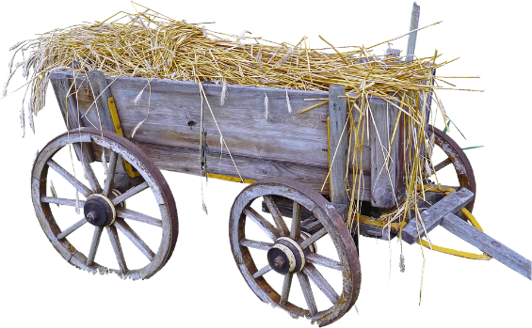

[Ta fotografija](https://commons.wikimedia.org/wiki/File:Tank_wagon.svg) korisnika Nepoznat autor: licenca [CC BY-SA](https://creativecommons.org/licenses/by-sa/3.0/)



[Ta fotografija](http://pngimg.com/download/37177) korisnika Nepoznat autor: licenca [CC BY-NC](https://creativecommons.org/licenses/by-nc/3.0/)

KOLOVOZ

RUJAN

LISTOPAD

SRPANJ